Қысқа мерзімді жоспар
Тарау: 5.3С Энергия түрлері мен көздері
Күні: 14.02.2018 |  | Мұғалімнің аты-жөні: Бажикеев С.Г
Сынып: 5 |  | Қатысушылар саны: 8 Қатыспағандар: 0
Сабақтың тақырыбы |  | Энергия түрлері мен көздері
Оқу мақсаттары |  | - энергия түрлерін ажыратады;  - температура мен жылу энергиясын ажыратады;  - энергияның өзара айналымына мысалдар келтіреді.
Сабақтың мақсаттары |  | Энергия түрлері мен көздері жөнінде білімдерін энергия түрлерін ажыратады;
Бағалау критерийлері |  | энергия түрлерін температура мен жылу энергиясын ажырата алады, энергияның өзара айналымына мысалдар келтіреді.
Тілдік мақсаттар |  | Пәндік лексика және терминология  Жылу, жарық, химиялық, механикалық және электр энергиялары, калория, энергияның сақталу заңы.  Диалогқа/жазуға қажетті сөз тіркестері  Менің ойымша, …себебі…  Бұл ... түсіндіріледі.
Құндылықтарды дарыту |  | Өмір бойы оқу, Ашықтық, Ынтымақтастық
Пәнаралық байланыстар |  | Физика пәндерінің кейбір элементтерін пайдалану.
АКТ қолдану дағдылары |  | Интербелсенді тақтаны бейнебаян және презентация көру үшін пайдаланады.
Алдыңғы білім |  | Оқушылар жылудың тірі табиғатта маңызды рөл атқаратынын және қыздырылған денелерден салқынырақ денелерге берілетінін, біледі. Үйдегі жылу көздерін біледі. Дене мен ауаның температурасын өлшеу үшін термометрді қолдана алады. Электрдің күнделікті өмірдегі маңыздылығын, электр тогы көздерін біледі.
Сабақ барысы
Сабақ қезеңдері | Жоспарланған іс- шаралар |  |  |  | Оқыту ресурстары
Басы | І.Ұйымдастыру кезеңі.  Оқушыларды түгендеу.  Психологиялық ахуал туғызу.  Назарларын сабаққа аудару.
 | ІІ Жана тақырыпқа шығу жолы. Ой қозғау.  Оқушылар тақтада суреттерді қарайды:  қозғалыстағы автомобиль, ұшақ (механикалық энергия), жанып тұрған үстел шамы, зарядталып тұрған ұялы телефон (электр энергиясы), балауыз, Күн (жарық энергиясы), газ пеші, үй жылытқыш (жылу энергиясы), гальвани элементі (химиялық энергия).  Оқушылар осы суреттерді жұптық топтар ішінде талқылағаннан кейін келесі сұрақтарға жауап береді:  1-ЖТ Автомобиль мен ұшақ не себептен қозғалады?  2-ЖТ Электр шамы мен ұялы телефон қалай жұмыс жасап тұр?  3-ЖТ Күн бізге не беріп тұр?  4-ЖТ Газ пеші мен үй жылытқыш бізге не үшін керек?  Оқушыларға «Энергия» ұғымы барлық мысалдар үшін ортақ ұғым болуы тиіс. Мұғалім оқушылармен «энергия» ұғымын талдайды. |  |  |  | ИТ презентация
Ортасы | Топтық жұмыс. Оқушылар «Балық сүйегі» (Фишбоун) әдісін қолданып, энергия түрлерін жіктейді.  Әрбір топ өз ақпаратын алады. Мәтінді меңгеру жеке жүргізіледі, ал талқылауы топта жүзеге асырылады. Фишбоун тізбегі топтың ортақ тұжырымымен толтырылады. Мына ақпарат көздерінің қарастырылуы назарға алынады: жарық, механикалық, жылу, химиялық және электрлік энергияларға ортақ не екенін көрсетуді, күнделікті өмірден мысалдар келтіріп, энергияның өзара айналымын жазу ұсынылады.  Топтық жұмыс критерийлері оқушылармен тақтада талқыланып, жазылады.  Талқылау.
Жеке жұмыс. Оқушылар «Энергия көздері мен түрлері» Қалыптастырушы бағалау жұмысы. Талқылау.
Бекіту. «Кубик сұрақтар» құрастырғыш кубик арқылы оқушыларға өтілген тақырып бойынша кубиктің әр түсі бойынша дайындалған сұрақтарға жауап береді.
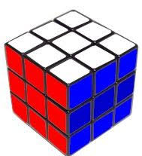
Бекіту.
Бағалау: Қалыптастырушы бағалау тапсырмасы.
Cоңы | Рефлексия. 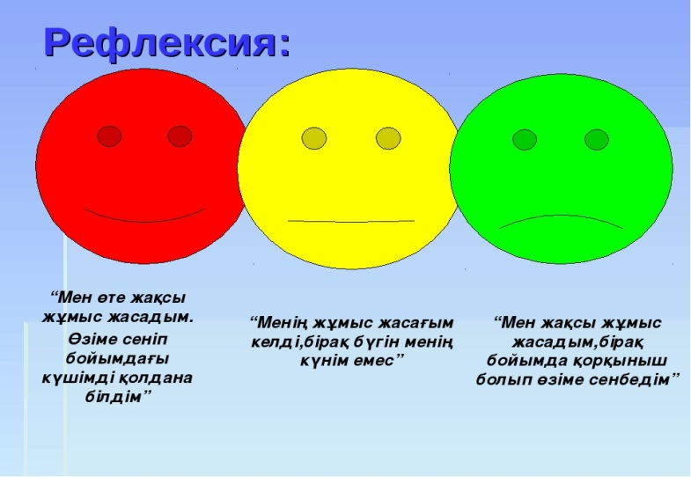
Қосымша ақпарат
Дифференциалды оқыту – Көбірек қолдау көрсету үшін не істейсіз? Қабілеті жоғары оқушыларға қандай міндеттер қоюды жоспарлайсыз? |  |  | Бағалау – Оқушылардың берілген материалды меңгеру деңгейін қалай тексересіз? | Денсаулық және қауіпсіздік ережелері
Барлық оқушылар энергия ұғымын біледі және түрлерін жіктей алады. Оқушылар температураны Цельсиймен өлшейді. Кейбір қабілеті жоғарырақ оқушылар өлшеген температураны Кельвин шкаласына аударады. |  |  | Жеке, сұрақтарға жауап беру арқылы бағалау.  Қалыптастырушы бағалау жұмысы. | Партада дұрыс отыру ережесі ескертіледі. Биология кабинетінде қауіпсіздік ережелерін сақтау, 3-4 немесе 7-8 сабақтарда көзге жаттығу жасау.
Рефлексия  Сабақ мақсаттары/ оқыту мақсаттары жүзеге асырымды болдыма? Бүгін оқушылар нені үйренді? Оқыту ортасы қандай болды?Менің бөліп оқытқаным өз мәнінде жүзеге астыма? Мен өз уақытымды ұтымды пайдалана алдым ба? Мен жоспарыма қандай өзгерістер енгіздім және неліктен? |  |  | Төменде берілген бос орынды өз сабағыңызға рефлексия жүргізу үшін пайдаланыңыз. Сабағыңызға қатысты сол жақта келтірілген сұрақтарға жауап беріңіз.
Жалпы баға
Сабақтың жақсы өткен екі аспектісі (оқыту туралы да, оқу туралы да ойланыңыз)?
1:
2:
Сабақты жақсартуға не ықпал ете алады (оқыту туралы да, оқу туралы да ойланыңыз)?
1:
2:
Сабақ барысында сынып туралы немесе жекелеген оқушылардың жетістік/ қиындықтары туралы нені білдім, келесі сабақтарда неге көңіл бөлу қажет?
1:
2:

